近年農田水利管理相關措施辦理成效之探討
二、農田水利重要建設計畫之經費編列與執行情形
109年10月1日農水署成立宣示三大任務包括加強農田水利建設以提高用水效率、落實執行公權力，即時處置灌溉用水遭受汙染事件以保障農作物生產安全、擴大灌溉服務範圍。而為落實農田水利法，行政院111年度施政方針之一係「加強農田水利建設，適地適作擴大灌溉服務，提升用水效率」，農水署據以辦理推動「加強農田水利建設計畫(110-113年度，第六期)」、「平地農路改善(含農地重劃區)計畫(110至113年度)」等5項重大計畫，預計於110至115年度間投入總經費314.20億元，平均每年投入農田水利建設經費約74.60億元(詳表2-2-1)，並說明如下：
表2-2-1 110-115年度農田水利重大政策相關經費概況表
單位：新臺幣千元
計畫名稱 | 計畫總經費需求 | 平均每年經費
加強農田水利建設計畫(110-113年度，第六期) | 20,000,000 | 5,000,000
平地農路改善(含農地重劃區)計畫(110至113年度)(農水署部分) | 4,400,000 | 1,100,000
前瞻基礎建設計畫「縣市管河川及區域排水整體改善計畫」之「農田排水、埤塘、圳路改善」(110-114年度) | 5,400,000 | 1,080,000
中央管流域整體改善與調適計畫(110至115年度)之「農田水利設施配合改建」 | 1,500,000 | 250,000
國土生態保育綠色網絡建置計畫(111年至114年)之「增進生態連結性之農田水圳與灌溉區友善措施」 | 120,000 | 30,000
合計 | 31,420,000 | 7,460,000
資料來源：農水署。

(一)加強農田水利建設計畫(110-113年度，第六期)
1.計畫內容與經費：
(1)計畫內容：該計畫之「1願景、2策略、4面向、6工作」，以農田水利建設督導管考及技術提升、農田水利設施更新改善興辦及灌溉排水營運精進之2項執行策略，經由6個工作項目(農田水利設施更新改善、早期農地重劃區農水路更新改善及新闢農地重劃、推廣現代化灌溉設施、提升農業灌溉用水效率及水質維護、農田水利會營運改善、擴大灌溉服務)之落實，從水路、農路、管路建設，提供灌溉用水及便利農路，以改善農田經營及農村環境，提升農業灌溉用水效率及水質維護，維護農民權益(詳圖2-2-1)。

圖2-2-1 該計畫願景、策略、面向及工作示意圖
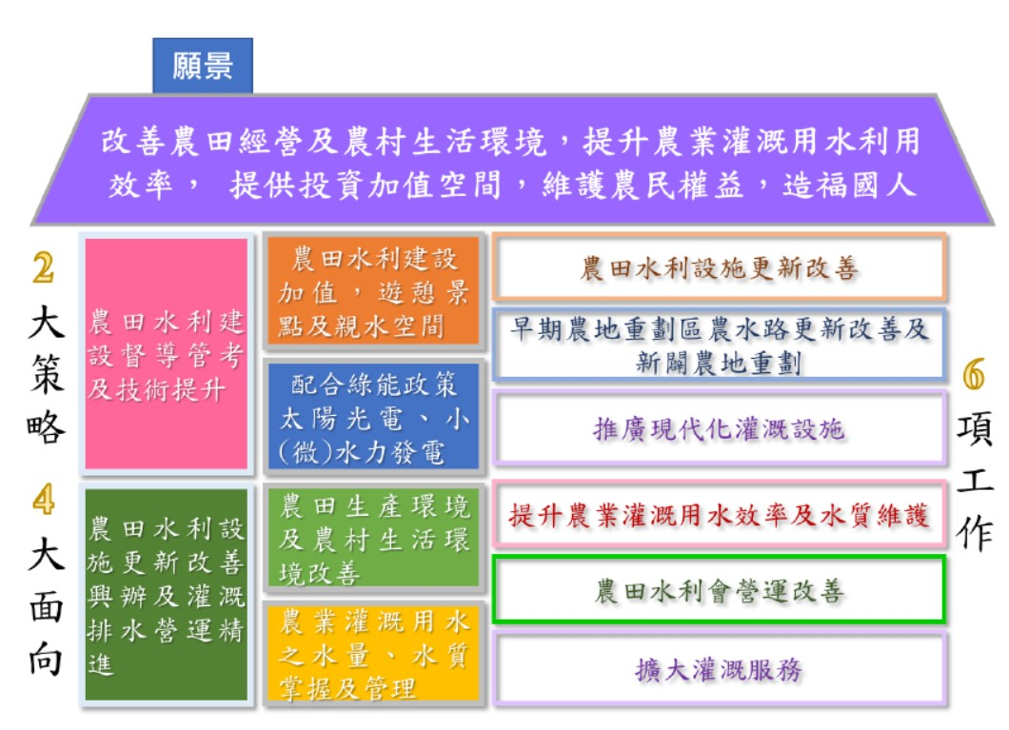

資料來源：計畫書之圖17。
(2)經費：自110至113年度總經費需求估計200億元(經常門21.26%、資本門78.74%)，每年約需50億元，而110年度決算數30億8,094萬元，111年度預算數編列38億9,722萬9千元(計畫內容及經費詳表2-2-2)。
表2-2-2 加強農田水利建設計畫(110-113年度，第六期)經費及目標
單位：新臺幣千元
工作內容 | 4年經費需求 | 110年度決算數 | 111年度預算數 | 4年預期績效目標
農田水利設施更新改善 | 11,384,000 | 1,372,681 | 1,831,579 | 1.農田水利渠道更新改善長度1,236公里。  2.農田水利設施構造物更新改善1,988座。  3.增加調蓄有效蓄水量10萬噸。  4.減少輸漏水損失8,652萬噸。  5.景觀遊憩示範場址8處。
早期農地重劃區農水路更新改善及新闢農地重劃 | 1,400,000 | 227,024 | 325,098 | 1.早期農地重劃區農水路更新改善及農地重劃面積4,200公頃。  2.減少輸漏水損失1,176萬噸。
推廣現代化灌溉設施 | 1,132,000 | 406,002 | 274,257 | 1.管路灌溉設施面積6,000公頃。  2.設施水文自動測報系統60處。
提升農業灌溉用水效率及水質維護 | 320,000 | 73,738 | 79,465 | 灌溉渠道水質監測次數5萬6,000點次。
農田水利會營運改善 | 2,564,000 | 719,325 | 640,910 | 輔導改善農田水利會財務狀況及減輕財務負擔48管理處。
擴大灌溉服務 | 3,200,000 | 282,170 | 745,920 | 1.灌區外農田水利渠道更新改善長度348公里。  2.灌區外農田水利設施構造物更新改善556座。  3.減少輸漏水損失2,436萬噸。
合計 | 20,000,000 | 3,080,940 | 3,897,229
說 明：1.本表為該計畫公務經費需求，另有早期農地重劃區農水路更新改善地方政府配合款每年約0.37億元；農田水利設施更新改善各農田水利會自籌款每年約10億元。
2.決算數為實支數與保留數合計。
資料來源：加強農田水利建設計畫(110-113年度，第六期)、農水署111年5月提供。
2.110年度重大成效包括：
(1)農田水利設施更新改善：完成灌溉排水渠道更新改善202公里、構造物更新改善218座、增加調蓄有效蓄水量2.7萬噸、減少輸漏水損失1,414萬噸、完成景觀遊憩示範場址2處。
(2)早期農地重劃區農水路更新改善及新闢農地重劃：完成農水路更新改善及農地重劃1,049公頃、減少輸漏水損失294萬噸。
(3)推廣現代化灌溉設施：完成輔導農民使用管路灌溉設施2,355公頃、更新改善水文自動測報系統16處，均高於原預計值。
(4)提升農業灌溉用水效率及水質維護：完成灌溉水質監測1萬7,220點次。
(5)農田水利會營運改善：完成輔導改善農田水利會財務狀況及減輕財務負擔12個管理處。
(6)擴大灌溉服務：完成30公里之水利設施渠道更新改善、水工構造物113座、減少輸漏水損失210萬噸。
(二)平地農路改善(含農地重劃區)計畫(110至113年度)
1.計畫內容：該計畫自110至113年度總經費需求約52億元(另地方政府配合款8億元)，預計辦理工作內容，包括農水署辦理之農地重劃區緊急農路設施改善、緊急灌排水路設施改善，以及水保局辦理之重劃區外平地緊急農路設施改善。110年度決算數9億6,882萬6千元、111年度預算數9億9,618萬4千元(計畫內容及經費詳表2-2-3)。
表2-2-3 平地農路改善(含農地重劃區)計畫(110至113年度)經費及目標 單位：新臺幣千元
計畫分項 | 4年經費需求 | 110年度決算數 | 111年度預算數 | 4年預定執行目標
農地重劃區緊急農路設施改善(農水署) | 3,600,000 | 624,504 | 677,384 | 重劃區內農路及灌排水路改善每年290公里，總計1,160公里。
緊急灌排水路設施改善(農水署) | 800,000 | 154,196 | 148,800 | 重劃區內農路及灌排水路改善每年290公里，總計1,160公里。
重劃區外平地緊急農路設施改善(水保局) | 800,000 | 190,126 | 170,000 | 重劃區外農路改善每年45公里，總計180公里。
合計 | 5,200,000 | 968,826 | 996,184
說 明：1.4年經費需求另地方政府配合款8億元。
2.決算數為實支數與保留數合計(重劃區外平地緊急農路設施改善含流入數2,050萬元)。
資料來源：平地農路改善(含農地重劃區)計畫(110至113年度)、農水署111年5月提供。
2.110年度重大成效：農地重劃區緊急農路改善長度220公里、農路受益面積7,370公頃、改善水路長度63公里、水路受益面積819公頃，而重劃區外平地緊急農路改善39公里、受益面積653公頃。
(三)前瞻基礎建設計畫「縣市管河川及區域排水整體改善計畫」之「農田排水、埤塘、圳路改善」
1.計畫內容：治理工程範圍包含直轄市、縣(市)河川、排水流域內，農水署灌溉區域內(外)農業生產環境之農田排水、埤塘、圳路及設施構造物須一併改善者納入辦理，以降低淹水風險、提升農業產區保護並減輕洪災損失。
2.經費與執行成效：106年至114年總經費需求54億元，迄110年度累計決算29億9,741萬元、111年度預算5億2,770萬元，112至114年度預計需17億8,880萬元(詳表2-2-4)。截至110年度分別累計改善長度132.46公里及構造物89座(詳表2-2-5)。
表2-2-4 縣市管河川及區域排水整體改善計畫之「農田排水、埤塘、圳路改善」經費編列與執行 單位：新臺幣千元
工作項目 | 106至114年度經費需求 | 106至109年度 |  | 110年度 |  | 111年度預算 | 112至114年度經費需求
工作項目 | 106至114年度經費需求 | 預算 | 決算 | 預算 | 決算 | 111年度預算 | 112至114年度經費需求
農田排水、埤塘、圳路改善 | 5,400,000 | 2,946,000 | 2,859,910 | 137,500 | 137,500 | 527,700 | 1,788,800
資料來源：農水署。
表2-2-5 縣市管河川及區域排水整體改善計畫之「農田排水、埤塘、圳路改善」預計目標及執行概況表 單位：公里；座
量化指標  年度 | 改善農田排水渠道 |  | 構造物改善
量化指標  年度 | 預計 | 實際 | 預計 | 實際
106至109年 | 105 | 120.00 | 75 | 84
110 | 5 | 12.46 | 3 | 5
111 | 18 | - | 13 | -
112 | 27 | - | 20 | -
113 | 24 | - | 17 | -
114 | 10 | - | 7 | -
總計 | 189 | 132.46 | 135 | 89
資料來源：農水署。
(四)中央管流域整體改善與調適計畫(110至115年度)之「農田水利設施配合改建」
中央管流域整體改善與調適計畫110至115年度總經費需求822億元，其中由農委會負責執行「韌性承洪-基礎設施防護及調適措施」項下之農田水利設施配合改建，係為因應氣候變遷之防洪整體改善需求，渡槽、攔河堰、橡皮壩、灌溉水路、排水路及水閘門配合中央管河川及區排辦理改建，由農委會補助各農田水利會執行，110至115年度經費需求共15億元(經費編列與執行詳表2-2-6)。
表2-2-6 「韌性承洪-基礎設施防護及調適措施」項下之農田水利設施配合改建經費編列與執行概況 單位：新臺幣千元
工作項目 | 110至115年度經費需求 | 110年度 |  | 111年度預算數 | 112至115年度經費需求
工作項目 | 110至115年度經費需求 | 預算 | 決算 | 111年度預算數 | 112至115年度經費需求
農田水利設施配合改建 | 1,500,000 | 126,960 | 125,562 | 234,193 | 1,000,000
資料來源：農水署。
(五)國土生態保育綠色網絡建置計畫(111年至114年)之「增進生態連結性之農田水圳與灌溉區友善措施」
國土生態保育綠色網絡建置計畫111至114年度總經費需求26億9,760萬元，其中農水署辦理「提升生態韌性調適力及維護生態系服務功能與生物多樣性」項下「生態廊道串聯與動物通道建置」之「增進生態連結性之農田水圳與灌溉區友善措施」，協助農田水利取水口及圳路友善措施之更新改善，4年經費共需1億2,000萬元(每年3,000萬元)，預計每年針對綠網關注區，辦理灌溉圳路友善措施2處(經費需求詳表2-2-7)。
表2-2-7 「增進生態連結性之農田水圳與灌溉區友善措施」經費編列與執行概況 單位：新臺幣千元
細部工作項目 | 111至114年度總經費需求 | 111年度預算數 | 112至114年度需求
增進生態連結性之農田水圳與灌溉區友善措施 | 120,000 | 18,000 | 78,000
資料來源：農水署。

農委會網站，網址：https://www.coa.gov.tw/theme_data.php?theme=news&sub_theme=agri&id=8217，111年4月1日檢索。
另有早期農地重劃區農水路更新改善地方政府配合款每年約0.37億元；農田水利設施更新改善各農田水利會自籌款每年約10億元。
農水署提供，110年度決算實支數30億5,290萬元、保留數2,804萬元、繳回數7,479萬2千元。

